- Объекты окружающего мира (6 кл)
Объекты и множества
Объект — это любая часть окружающей действительности (предмет, процесс, явление), на которую направлено наше внимание, и воспринимаемая как единое целое. Так, телефон, стол, книга, кошка — примеры объектов-предметов. Каникулы, учёба, чтение, поездка — примеры объектов-процессов. Гроза, солнечное затмение, снегопад — примеры объектов-явлений.
Множество — это совокупность, набор, коллекция объектов, объединённых по общему признаку. Объекты, составляющие некоторое множество, называются его элементами. Множество может, в частности, состоять из трёх, двух, одного элемента или быть пустым (например, множество отличников в классе). Множество может быть конечным (например, множество цифр или множество букв русского алфавита). Множество может быть бесконечным (например, множество натуральных чисел).
Каждый объект имеет имя, которое позволяет отличать его от других объектов. Имя объекта человек называет, отвечая на вопрос «Что это такое?» или «Кто это такой?».
Общаясь, люди передают друг другу самые разнообразные сведения о реальных и воображаемых объектах, обозначая объекты именами — словами языка. Но в различных ситуациях один и тот же объект может получать разные имена.
Например, собака — это объект реального мира. Собаку можно назвать Каштанкой, пёсиком, домашним животным или просто животным. Чем отличаются эти имена и от чего зависит выбор того или иного имени?
Имена бывают общими, обозначающими множество объектов, и единичными, обозначающими конкретный объект в некотором множестве.
Общее имя выбирают так, чтобы оно:
- подходило каждому объекту из множества;
- наиболее точно описывало рассматриваемое множество.
Например, городам Лондон, Манчестер и Ливерпуль можно дать такие общие имена: «город», «европейский город», «город в Англии». Наиболее точным в данном случае будет общее имя «город в Англии». А для городов Москва, Париж, Лондон и Мадрид наиболее точным будет общее имя «столичный европейский город». Все упоминавшиеся здесь города образуют множество с общим именем «европейский город».
При выборе имени для конкретного объекта некоторого множества — единичного имени объекта — нужно придерживаться следующего правила: у всех объектов множества имена должны быть разными.
Например, если во дворе растет одна берёза, то жильцы дома могут использовать единичное имя «берёза», потому что они рассматривают не множество всех растений в мире, а множество деревьев в своём дворе. Если во дворе две берёзы, на столе пять чашек, в книжном шкафу много книг, то будут использоваться более длинные единичные имена, например: «берёза у окна», «голубая чашка», «книга по истории, которая лежит на нижней полке шкафа» (рис. 1).
Чтобы обойтись без таких длинных обозначений, для некоторых видов объектов (людей, домашних животных, книг, журналов, кинофильмов, географических объектов, планет и т. д.) используются собственные имена. Например: Александр Сергеевич Пушкин, роман «Война и мир», Мухтар, Москва, Ангара, кинофильм «Ночной дозор», Луна
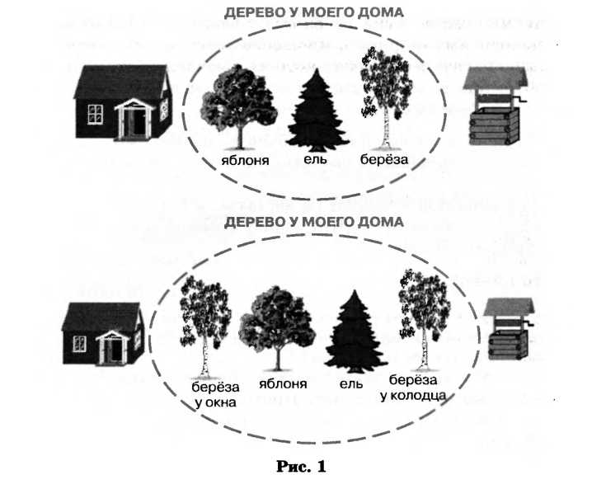

Объекты изучения в информатике
Разные науки изучают и исследуют разные объекты или одни и те же объекты, но с разных сторон. Например, космические тела изучаются на уроках астрономии, земная поверхность — на уроках физической географии, растительный и животный мир — на уроках биологии, прошлое человечества — на уроках истории, принципы работы некоторых технических устройств — на уроках физики и технологии, пространственные формы и количественные отношения — на уроках математики.
Информатика — наука, изучающая закономерности протекания процессов передачи, хранения и обработки информации в природе, обществе, технике, а также способы автоматизации этих процессов с помощью компьютера.
Объектами изучения в информатике являются информация, информационный процесс, алгоритм, исполнитель, компьютер, включая его аппаратное и программное обеспечение, и т. д.

Признаки объектов
Кроме имени в сообщении об объекте человек может подробно перечислить его признаки: свойства, действия, поведение, состояния.
Свойства объектов отвечают на вопросы: «Чем может отличаться один объект от другого?», «Что может измениться у объекта при выполнении действия?».
Например, собаки могут отличаться друг от друга окрасом, города — численностью населения, реки — длиной; при редактировании документа его размер может уменьшиться, при нагревании воды увеличивается её температура.
Каждое свойство определяется некоторой величиной и тем значением, которое она принимает. Примеры величин: цвет, материал, форма, длина. Примеры значений: красный, железный, прямоугольный, 2 м.
В таблице 1 приведены объекты, их свойства, а также величины и значения величин, соответствующие этим свойствам.
Таблица 1
 | Объект | Свойство | Величина | Значение величины
Голубоглазый человек | Человек | Голубоглазый | Цвет глаз | Голубой
Высокий человек | Человек | Высокий | Рост | > 180 см
Кирпичный дом | Дом | Кирпичный | Материал | Кирпич
Дом с печкой | Дом | С печкой | Наличие печки | Есть
Старый файл | Файл | Старый | Дата создания | 24 марта 1999 г.
Текстовый файл | Файл | Текстовый | Тип | TXT
Возможности объекта обозначаются именами действий, отвечающими на вопросы: «Что он может делать?» (активное действие) или «Что с ним можно делать?» (пассивное действие).
Например, далматинец бегает, операционная система управляет работой компьютера, воздушный шар можно надуть, файл — переименовать, модифицировать, удалить и т. д.
Чтобы описать поведение объекта, нужно не просто назвать имена действий, а составить пошаговое описание каждого действия, свойственного этому объекту. Без этого информация об объекте будет неполной. Ведь действие с одним и тем же именем различные объекты могут совершать по-разному.
Например, птицы, воздушные шары и вертолёты неодинаково летают, а действие «строить» человек по-разному выполняет с домами, мостами и тоннелями.
Говоря о состоянии объекта, человек называет или подразумевает определённое сочетание всех или некоторых свойств этого объекта.
Например, под хорошей погодой человек может понимать определённую температуру воздуха (тепло), отсутствие сильного ветра (тихо) и осадков (солнечно). Когда с объектом выполняется действие, его состояние изменяется. Например, с воздушным шариком можно связать величины «объём» (в литрах), «высота» (в метрах над Землёй) и «поврежденность» (наличие дырок). Когда воздушный шар надувают, изменяется его объём. Во время полёта шара будет увеличиваться высота, на которой он находится. А когда шарик лопнет и упадёт, изменятся значения сразу всех трёх величин.

Вопросы
- Что такое объект?
- Что такое множество?
- Что такое имя объекта? Для чего оно нужно?
- Какие бывают имена?
- Каковы признаки объекта?

